社情民意专报

第22期（总第四十二期）

泾县政协办公室编印 2025年9月2日

广大县政协委员及委员工作室通过走访接待群众、实地调研考察等形式，多方收集社情民意。根据《政协安徽省委员会反映社情民意信息工作条例》有关规定，现将收集的社情民意信息随文报送，供相关部门阅研，办理结果望函告。

附：社情民意信息

一、关于尽快开展福寿螺清理行动的建议

**陈霄委员**反映，8月以来持续高温，在城区幕溪河的河道内，发现一簇簇粉色圆形卵块，据初步调查，该粉色圆形卵块系“福寿螺”产下的螺卵。“福寿螺”80年代引入中国，已被列入中国首批外来入侵物种，属国家重点清除对象。该螺属瓶螺科软体动物，外观与田螺极其相似，个体大、食性广、适应性强、生长繁殖快，每年繁殖2代，每代产卵2400－8700个，卵孵化率高达90％，一只“福寿螺”一年可繁殖30－32万个。成螺及高龄幼螺见“青”就吃，破坏粮食作物和水生农作物的生长，能够咬断水稻主茎及有效分蘖，造成苗少株稀甚至“秃顶”，降低了产量，严重的甚至造成缺苗30％以上、减产50％以上，最高达64％。携带的寄生虫人畜共患，传播广州管圆线虫等疾病，排泄物污染水体，与本地物种竞争，导致本地淡水生物减少甚至绝迹，影响淡水生物的多样性，严重威胁当地的农作物安全和人畜健康，是典型的外来危险性有害生物。幕溪河是城区重要河流，人员活动频繁，特别是附近许多居民下河洗衣、戏水等，感染疾病风险较大。为此建议：有关部门尽快行动，重点对周边河流以及农田沟渠、水稻田埂等福寿螺卵密集区域开展专项清理，对沿岸生长过密的水生植物进行收割，减少福寿螺卵块栖息地，降低福寿螺产卵量，确保河道生态安全。（委员联系方式：13856360205；建议承办单位：县农业农村局、县生态环境分局、县卫健委）

附图：

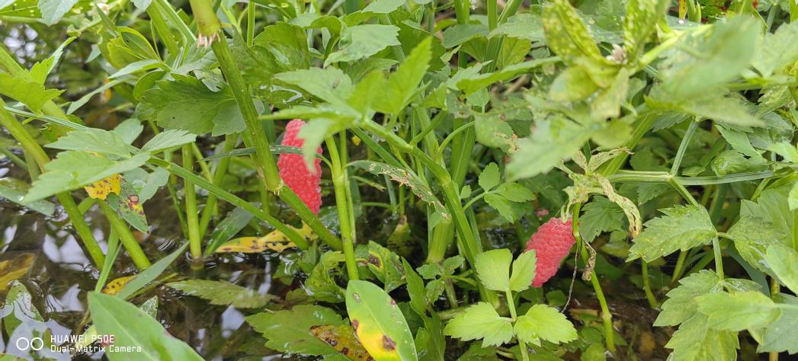

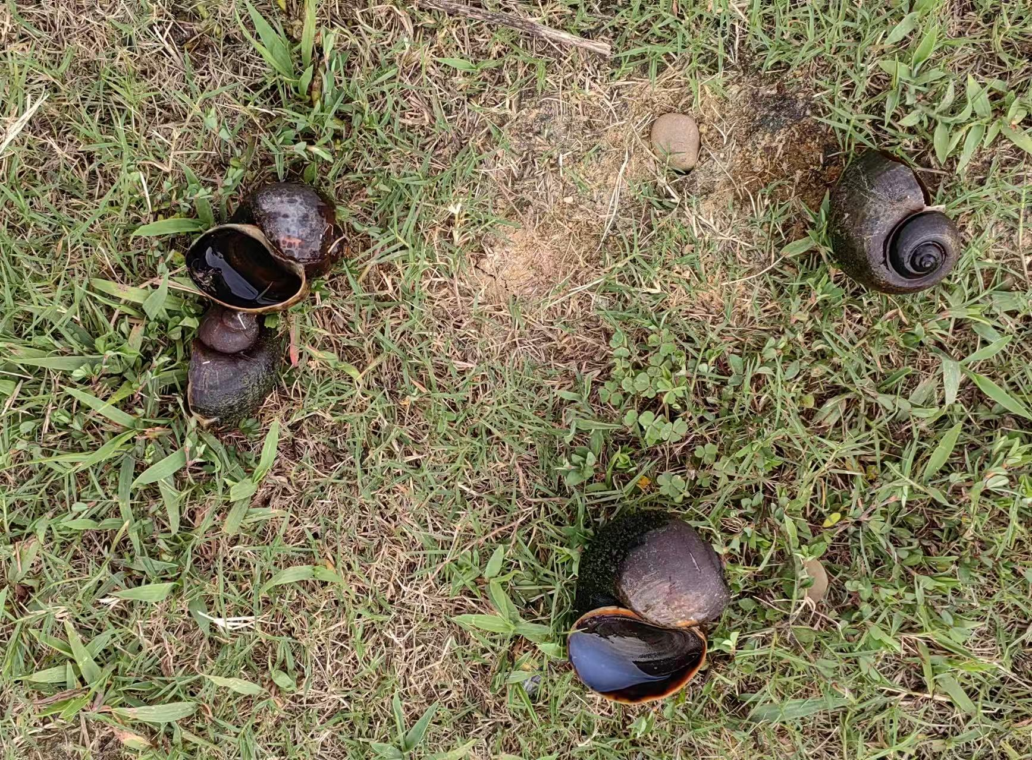

二、关于破解大件旧家具“扔不掉、卖不出、送不走”问题的建议

**汪诗礼委员**反映，当前我国家具更新周期为5～8年，据安徽省商务厅监测数据显示，全省每年产生二手家具超100万件，不少居民反映，由于旧家具回收处置体系不健全，导致一些老旧家具，特别是沙发、木床、餐桌等大件家具处置困难。**一是“扔不掉”**。许多居民家中的二手大件家具因缺乏专业拆除服务，难以进行拆分搬运下楼。即便搬下了楼，大部分小区也没有设置大件垃圾投放点，小区外更是无处可扔。同时，由于缺乏正规的大件垃圾清运公司，找工人搬运不仅人难找，费用也高，因此不少居民只能违规丢弃在楼道、绿化带等公共区域，既影响环境，又存在火灾隐患。**二是“卖不出”**。据省商务厅相关数据显示，我省70%的二手家具中具备二次使用价值，但规范回收利用率仅为12%，具体到我市回收利用率更低。主要原因是线下的正规回收公司少，目前虽然有京东、闲鱼等电商二手交易平台，但是交易大件家具的几乎没有，不少居民因怕折腾、怕受骗而放弃线上交易。**三是“送不走”**。大件家具往往体积大、重量沉，搬运成本较高，且捐赠供需信息不对称，导致要送的没门路，需要的没力搬。为此建议：**一是扶持二手家具回收市场主体发展。**根据《商务部等9部门关于健全废旧家电家具等再生资源回收体系的通知》（商流通发〔2024〕18号）精神，落实好现行相关税收优惠政策，扶持回收市场主体建设。一是扶持县内家具销售公司与上游厂家合作，发挥产销衔接、商品集散的渠道优势，促进废旧家具回收。二是扶持县内二手家电家具个体工商户做大，鼓励其通过连锁经营、协议合作等方式提高组织化程度，推动形成一批回收行业龙头企业，加强对分散的前端回收主体的引导。**二是建立二手家具统一回收平台。**支持回收企业与社区、物业公司等建立稳定合作关系，共同构建类似行政事业单位“公物仓”的二手家具统一回收平台。对统一回收平台中可继续使用的家具，可以通过置换、捐赠等方式循环使用；无修复或再利用价值的，予以统一环保化处理。支持回收企业借助微信小程序、APP等开展“线上预约、线下回收”。支持在城郊合适位置设立废旧家具回收中心仓。**三是加强宣传和日常监督管理。**运用各类媒体大力宣传废旧家具回收渠道，倡导规范投放废旧家具等大件垃圾，营造简约适度、绿色低碳的良好氛围。相关部门要加强回收企业日常管理，坚决防范安全生产和非法转移或倾倒固体废物等行为；完善信用评价和纠纷处理机制，保障消费者合法权益。（委员联系方式：15256311868；建议承办单位：县科商工信局、县城市管理局、县市场监管局）

三、关于加强居民小区消防安全建设的建议

**周东委员**反映：消防安全关乎千家万户，更系民生福祉，保障消防设施齐备、消防通道畅通，对保障小区居民的生命和财产安全至关重要。近期经现场调查，发现泾川镇“帝一景”高层住宅小区存在消防栓管网无水、应急照明灯设施损坏、楼递间消防通道堆放大量杂物、一层门厅外部围铁网、内部停放大量电动车等问题;泾川镇水岸都市小区存在消防栓管网无水、管网等设施老旧、消防设施基本无法正常运行、消防通道堆放杂物等问题。两处住宅小区消防安全隐患较大，可能会引发消防安全事故，侵害群众生命财产安全，损害社会公共利益。

为及时消除人民群众身边的安全隐患，筑牢消防全屏障。建议：**一是**举一反三，相关职能部门牵头组织对全县住宅小区消防设施进行全面排查，完善消防设施设备，及时消除隐患。**二是**督促物业管理单位对住宅小区的消防设施定期进行维护保养，确保其处于正常运行状态。**三是**加强消防安全通道日常监管，严禁任何单位及个人占用、堵塞消防通道，确保消防通道畅通。**四是**加强消防部门与街道、社区及物业管理单位协作配合，建立消防安全监管台账，建立健全消防安全巡查制度。**五是**开展消防安全宣传教育活动，提高辖区内居民消防安全意识和自防自救能力。（委员联系方式：13966196332；建议承办单位：县消防救援局、县住建局、泾川镇）

1. 关于加强外卖行业食品安全监管的建议

**吴利群委员**反映：随着生活节奏的加快和电商平台的快速发展，通过手机APP点外卖已逐渐融入人们的日常生活。外卖行业在为大家带来便利、促进经济发展的同时，也产生了一些问题，特别是食品安全方面，存在诸多隐患。我县主要有美团、饿了么、淘宝闪购、京东秒送等网络餐饮第三方平台，外卖平台商户加入门槛较低，商户质量参差不齐，从业人员素质也良莠不齐。一些不具备相关资质的商户，只提供网上点餐，没有实体经营门店，且卫生条件脏乱差，加大了食品安全风险。为此建议：**一是把好准入关。**严格执行网络餐饮商户的市场准入门槛和标准，对证照不全、无正规后厨、专门做外卖无堂食的商家，谨慎审批，整体提升外卖食品的安全水平和质量。 **二是把好监督关。**一方面完善监管机制，相关部门要强化监管服务，完善监管制度，明确平台和商户各自的安全主体责任及惩处措施。另一方面突出监管重点，以外卖餐食质量为监管重点，采取常态化检查与突击检查相结合的方式，对外卖餐饮商户的日常经营情况进行检查，确保经营场所环境和食品卫生达标。同时要加强对食品添加剂使用情况的监管。此外还要公开监管信息，公布投诉举报方式，发动群众参与检查和监督，定期公开监督检查结果，让老百姓多了解，更放心。**三是把好配送关。**加强外卖送餐服务管理，强化安全培训，进一步规范外卖送餐行为，大力推广食安封签，减少配送过程中的污染，保障食品安全送至消费者手中。**四是把好宣传关。**通过组织形式多样的宣传活动，提升全社会对外卖食品安全重要性的认识。（委员联系方式：13305634298；建议承办单位：县市场监管局、县科商工信局）